**SEMINÁŘ: ODDLUŽENÍ**

***Zadání: popis situace***

***Martin Smůla začal podnikat před třemi roky v oblasti cestovního ruchu. Před zahájením svých podnikatelských aktivit uzavřel dvě úvěrové smlouvy se dvěma bankami, a rovněž uzavřel smlouvu o zápůjčce se svým kamarádem. Nyní se dostal do dluhů, nemůže své splatné pohledávky splácet. Má obavu z exekucí. Podnikatelskou činnost chce ukončit a nechat se zaměstnat s příjmem 30.000 Kč hrubého. Slyšel, že existuje možnost oddlužení. Jaké podmínky musí být splněny pro úspěšný návrh na oddlužení? Jaké výhody z toho plynou pro Martina Smůlu? Může i OSVČ podat návrh na oddlužení?***

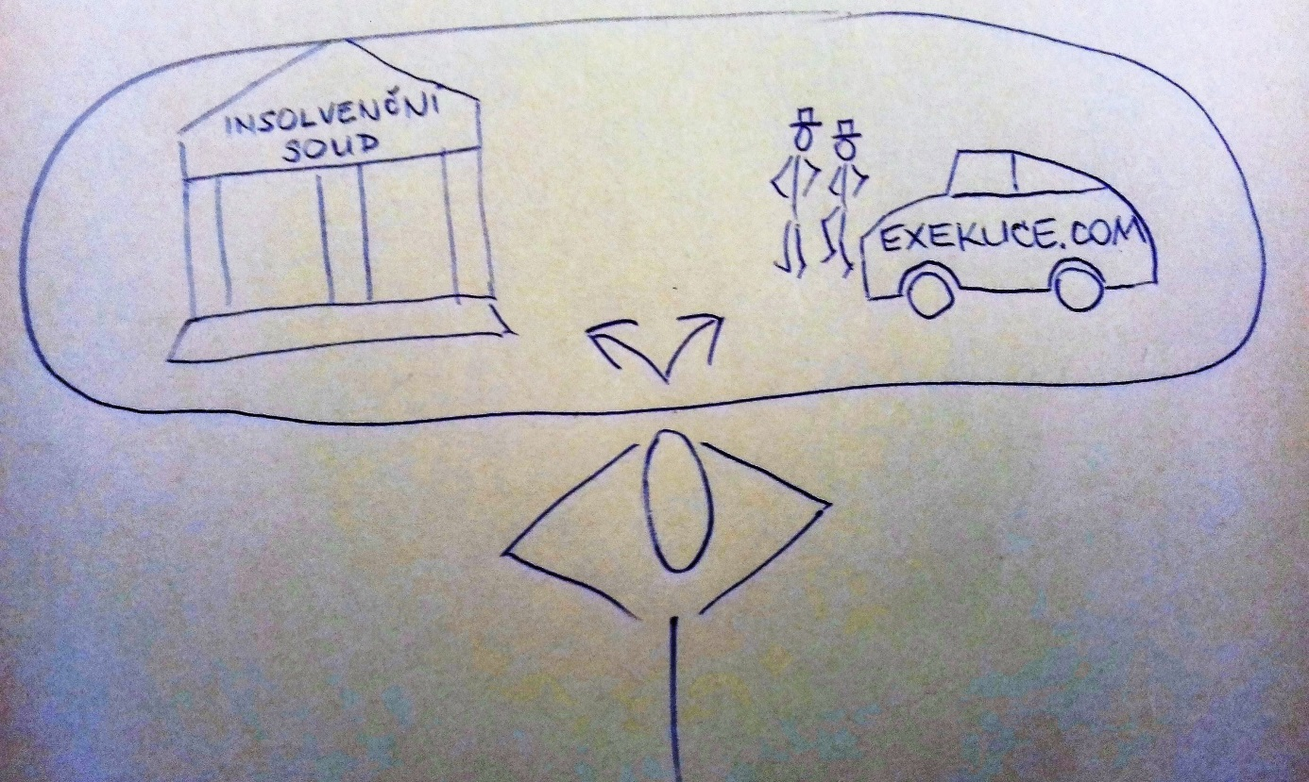

***Otázky:***

**1.** Co znamená úpadek?

**2.** Kdo je oprávněn podat insolvenční návrh a návrh na oddlužení?

**3.** Vysvětlete pojem zajištění a nezajištění věřitelé?

**4.** Kdy je zahájeno insolvenční řízení?

**5.** Jaké předpoklady musí být splněny pro povolení oddlužení?

**6.** Jaké náležitosti musí návrh na povolení oddlužení mít?

**7.** Kdo je oprávněn sepsat a podat za dlužníka návrh na povolení oddlužení?

**8.** Jaké jsou způsoby oddlužení?

**9.** Uveďte důvody pro zrušení usnesení o schválení oddlužení.

**10.** Připouští insolvenční zákon společné oddlužení manželů? Jaké jsou výhody společného oddlužení manželů?

***Úkoly:***

**1.** Vyhledejte a přečtěte si formulář návrhu na povolení oddlužení na [www.justice.cz](http://www.justice.cz).

**2.** Zjistěte v insolvenčním rejstříku, zda je vedeno insolvenční řízení proti povinnému Petru Novému, nar. 12.08.1980, bytem Plzeň. [www.justice.cz](http://www.justice.cz)

***Řešení:***

*Úpadek*

Insolvenční zákon rozeznává dvě základní formy **úpadku**. Platební neschopnost dlužníka a předlužení dlužníka. V platební neschopnosti se dlužník ocitá, pokud jsou u něj současně splněny dvě podmínky – **pluralita věřitelů (alespoň dva)** a **peněžní závazky s dobou delší než 30 dnů po lhůtě splatnosti, které není dlužník schopen splácet**. Dlužník je předlužen, pokud pluralita závazků převyšuje hodnotu jeho majetku. Zákon umožňuje dlužníkovi aktivně reagovat, ještě než se dostane do stavu úpadku. Když už ví, že nebude schopen řádně a včas splnit podstatnou část svých peněžitých závazků.

Dlužník se do úpadku mohl dostat vlastním zaviněním (chybné rozhodnutí, neschopnost dlužníka, podnikatelské riziko), nebo v důsledku objektivních příčin – ekonomická krize (globální, regionální, lokální), výkyvy v rámci odvětví podnikání dlužníka (změny cen, surovin, jiných vstupů či výstupů). Oddlužení nabízí poctivému dlužníkovi výhodu spočívající v osvobození od určité podstatné části jeho dluhů. **Dlužníkovi se umožňuje tzv. druhý start**. Zákon garantuje nezajištěným věřitelům, že bude uspokojeno min. 30% jejich pohledávky. Podmínkou však je, že tuto svoji pohledávku musí včas přihlásit. Věřitelé musí přihlásit své pohledávky ve lhůtě stanovené v rozhodnutí o úpadku pomocí přihlášky, jejíž formulář je na [www.justice.cz](http://www.justice.cz)

Průběh oddlužení je možno rozdělit do tří základních fází – v první rozhoduje insolvenční soud o úpadku. Ve druhé rozhoduje o povolení oddlužení. Ve třetí fázi se realizuje samotné oddlužení.

*Způsoby oddlužení*

Existují **dva způsoby**, jak je možno **oddlužení** provést. (1) **Zpeněžením majetkové podstaty dlužníka** nebo (2) **splněním splátkového kalendáře po dobu 5 let**, popř. kombinace. V rámci oddlužení plněním splátkového kalendáře může dlužník žádat o povolení nižších než zákonných splátek, pokud to jeho sociální situace vyžaduje.

Pokud jsou podmínky oddlužení splněny, rozhodne soud o osvobození dlužníka od zbývajících neuhrazených dluhů. Motivací dlužníka pro podání návrhu na povolení oddlužení je osvobození od zbytku dluhů. To si však musí zasloužit (plněním povinností v průběhu insolvenčního řízení).

*Návrh na oddlužení*

**Sepsat a podat návrh na oddlužení může za dlužníka** pouze subjekt uvedený v insolvenčním zákoně tj. advokát, notář, soudní exekutor, insolvenční správce, akreditovaná osoba (tato osoba není zástupcem v insolvenčním řízení) viz § 390a insolvenčního zákona. V praxi půjde zejména o **advokáty** a **neziskové organizace**. Za sepsání a podání návrhu náleží advokátovi, notáři, soudnímu exekutorovi, insolvenčnímu správci **4000 Kč bez DPH**. V případě společného oddlužení manželů 6000 Kč bez DPH. Neziskové organizace nemají nárok na odměnu.

V **návrhu na povolení oddlužení** musí být:

1. označení dlužníka a osob oprávněných za něj jednat;

2. údaje o očekávaných příjmech v následujících 5 letech;

3. údaje o příjmech dlužníka za poslední 3 roky;

4. návrh na způsob oddlužení nebo sdělení, že návrh nevznáší;

5. žádost o stanovení nižších než zákonem stanovených měsíčních splátek (nemusí) + způsob jejich určení;

6. seznam majetku a seznam dluhů;

7. údaje o jím vyživovaných osobách;

8. prohlášení dlužníka, že veškeré údaje uvedené v návrhu na povolení oddlužení a v jeho přílohách jsou pravdivé „Tyto seznamy jsou správné a úplné“ ;

9. přílohy prokazující skutečnosti tvrzené.

Formulář [www.justice.cz](http://www.justice.cz)

Údaje o příjmech, které měl dlužník za poslední 3 roky a které očekává v následujících 5ti letech. Např. příjmy ze závislé činnosti, samostatné výdělečné činnosti, kapitálového majetku, příjmy z pronájmu, autorské odměny. Pokud je dlužní FO a je manželem, musí vždy uvést i příjmy, které patří do SJM.

Údaje o jím vyživovaných osobách (oddací list manžela, rodný list dítěte nebo vykonatelné rozhodnutí soudu o stanovení výživného, dohoda o poskytování výživného apod.)

Seznam majetku a pohledávek, které dlužník má. Povinností dlužníka však není ani odhadnout cenu majetku, ani zajistit odhad ceny znaleckým posudkem. Při pohledávkách uvést jejich výši, skutečnosti o jejich vzniku, dobytnost, zda probíhá soudní či jiné řízení o ní nebo o nich bylo již rozhodnuto.

Seznam dluhů zajištěných musí uvést odděleně od seznamu nezajištěných dluhů. Dále musí uvést údaje o jejich výši, splatnosti, a zda je popírá (rozsah, důvod).

Pokud insolvenční soud schválí oddlužení plněním splátkového kalendáře, bude věřitelům prostřednictvím insolvenčního správce určená částka zasílána měsíčně. Plátci mzdy je dán příkaz k odvádění mzdy insolvenčnímu správci.

Pokud insolvenční soud schválí zpeněží majetkové podstaty, pak s majetkem v majetkové podstatě má právo nakládat insolvenční správce. Majetek se prodá a zisk se rozdělí poměrně mezi nezajištěné věřitele.

*Majetková podstata*

Do majetkové podstaty patří majetek, který dlužník vlastnil v době zahájení insolvenčního řízení a majetek, který nabyl v průběhu insolvenčního řízení do doby, kdy usnesení o schválení oddlužení nabylo účinnosti. Nepatří sem majetek, který nepodléhá exekuci, výkonu rozhodnutí. Do majetkové podstaty patří i majetek, který se stane její součástí až následně tzv. mimořádný příjem dlužníka (dar, dědictví).

*Úspěšné oddlužení*

Pokud dlužník splní povinnost podle schváleného způsobu oddlužení, je osvobozen od zbytku dluhu. Osvobození se týká ji příslušenství (úroky z prodlení, smluvní pokuta atd.).

Osvobození nedopadá na pohledávky zajištěných věřitelů. Ti se uspokojují z předmětu zajištění. Osvobození nedopadá na peněžité tresty či majetkové sankce uložené v trestním řízení pro úmyslný trestný čin. Osvobození nedopadá na náhradu škody způsobenou úmyslným porušením povinností.

Panu Smůlovi lze doporučit, aby navštívil advokátní kancelář nebo neziskovou organizaci (subjekt dle §390a insolvenčního zákona) s žádostí o analýzu zda splňuje podmínky pro povolení oddlužení. Pokud jeho očekávané příjmy jsou 30.000 Kč měsíčně a může během 5 let uspokojit alespoň 30% dluhů nezajištěných věřitelů, je zde vysoká pravděpodobnost povolení oddlužení plněním splátkového kalendáře. Za předpokladu že bude po dobu 5 let plnit řádně své povinnosti podle schváleného způsobu oddlužení, bude osvobozen od zbytku dluhu tj. až 70% dluhů.